Agjencia Kombëtare e Arsimit, Formimit Profesional dhe Kualifikimeve
Sektori i Skeletkurrikulave dhe Standardeve të Trajnimit të Mësuesve të AFP

MATERIAL MESIMOR
Në mbështetje të mësuesve të drejtimit mësimor

MEKANIKE
Niveli I
NR. 1
Ky material mësimor i referohet:
- Lëndës profesionale:
“Hidraulikё e zbatuar”, kl.10 (L-04-032-08).
- Temave mësimore:
- Hyrje në hidraulikë, lëngjet dhe vetitë kryesore të tyre.
- Hidrostatika, trysnia hidrostatike dhe llogaritje
- Aparatet matëse të trysnisë
- Ligji i Paskalit, zbatime të tij.
- Ligji i Arkimedit.
- Hidrodinamika, lëvizjet e lëngut
- Ekuacionet e lëvizjes së lëngjeve
- Aparatet matës të hidrodinamikës dhe përdorimi i tyre
- Regjimet e lëvizjes së lëngut dhe përcaktimi i tyre
- Humbjet hidraulike dhe përcaktimi i tyre
- Rrjedhjet e lëngut në vrima, hundëza dhe tubacione.
- Llogaritja e tubacioneve dhe goditja hidraulike.
- Njohuri të përgjithshme për sistemet dhe pompat hidraulike.
- Pompat qendërikse, parimi i punës, ndërtimi dhe zgjedhja e tyre.
- Pompat vëllimore, parimi i punës, ndërtimi dhe zgjedhja e tyre.
- Njohuri të përgjithshme për transmesionet hidraulike
- Mekanizmat e shpërndarjes së lëngut në sistemet hidraulike
- Turbinat hidraulike

Përgatiti:
Nexhmi Ferhati
Tiranë, 2016

Tema 1: Hyrje në hidraulikë, lëngjet dhe vetitë kryesore tё tyre

Hidraulika ёshtё ajo pjesё e shkencave tё zbatuara dhe inxhinierisё qё trajton vetitё mekanike tё lёngjeve ose fluideve.
Termi “hidraulikё” rrjedh nga fjala e greqishtes sё “hydraulikos” qё edhe kjo pёrbёhet nga fjalёt “hydor” (ujё) dhe “aulos” (tub).
Hidraulika si shkencë fillon nga lashtësia dhe lidhet me ujin, si një ndër lëndët më të domosdoshme për jetën e njeriut. Fillimisht hidraulika u bazua në ujin dhe transportin e tij për pirje dhe ujitje.
Më pas me zhvillimin e degëve të tjera të shkencës si industria e prodhimit të metaleve, industria e nxjerrjes dhe përpunimit të naftës , industria ushqimore, hidraulika e zgjeron shumë fushën e zbatimit të saj duke trajtuar dhe lëngjet e tjera si nafta dhe produktet e saj, vajrat etj.
Studimin e lëngjeve hidraulika e bën duke u bazuar në ligjet kryesore të fizikës dhe matematikës.
Shkenca e hidraulikёs ёshtё e edhe me shkenca tё tjera, kryesisht me hidro-termodinamikën, dhe trajton disa elementë bazë të dy disiplinave shkencore themelore:
- Hidroteknika
- Termodinamika

Hidraulika trajton koncepte dhe teknologji tё tilla si rrjedhja e lёngjeve nё tuba, ndёrtimi i digave, komandimi i rrjedhjes sё lёngjeve, pompat, turbinat, fuqia hidraulike, dinamika e lёngjeve, matjet e parametrave tё rrymёs sё lёngut etj.
Që prej fillimeve të tyre e deri në ditët e sotme, ne bazë të ligjeve të hidraulikës dhe termodinamikës si dhe arritjeve të një grupi shkencash të tjera janë ndërtuar dhe persosur një varg makinerish të shumëllojshme si:
- Pompa dhe pajisje hidraulike
- Turbinat e fuqishme me ujë dhe me avull
- Motorrët me djegie të brëndshme
- Gjeneratorë me avull
- Termocentralë bërthamorë

Në shumë raste kёto ligje zbatohen duke bërë disa kërkime të domosdoshme.
Kështu shpesh në studimin e lëngjeve ato i klasifikojmë:
- në lëngje ideale
- në lëngje reale

Ky klasifikim i lëngjëve bëhet në varësi të forcave të fërkimit ndërmjet shtresave të lëngut.
Kur marrim parasysh forcat e fërkimit lëngu quhet “real” ndërsa kur nuk i marrim parasysh forcat e fërkimit lëngu quhet “ideal”.
Për studimin e lëngjeve hidraulika ndahet në dy degë kryesore:
- Hidrostatika, e cila studion ligjet e ekuilibrit të lëngjeve në qetësi
- Hidrodinamika, e cila studion ligjet e lëvizjes së lëngjeve

Vetitë fizike të lëngjeve

Ҫdo lëng, kur krahasohet me lëngjet e tjera dallohet nga:
- dendësia
- shtypshmëria
- bymimi

Dendësia e lëngut përfaqëson masën e lëngut në njësinë e vëllimit:
Dendësia varet nga trysnia dhe temperatura. Me rritjen e trysnisë rritet dendësia e lëngut kurse me rritjen e temperaturës dendësia zvogëlohet, pra dendësia e lëngut është në përpjestim të drejtë me trysninë dhe në përpjestim të zhdrejtë me temperaturën.
- Shtypshmëria është vetia që kanë lëngjet për të ndryshuar vëllimin nën veprimin e forcave shtypëse. Ato karakterizohen nga koeficienti i shtypjes${ β}_{sht}$.
- Bymimi është vetia që kanë lëngjet për të ndryshuar vëllimin e tyre nën ndikimin e temperaturës. Ato karakterizohen nga koefiçienti i bymimit $β_{by}$ që tregon zmadhimin e njësisë së vëllimit të lëngut kur temperatura rritet me $1^{0}$ C.

Veshtullia e lëngjeve

Veshtullia është vetia që kanë lëngjet për të penguar lëvizjen e tyre. Kjo veti shfaqet gjatë lëvizjes së lëngut si rezultat i forcave të fërkimit tё brendshёm. Këto forca penguese të lëvizjes përbëjnë veshtullinë.
Veshtullia varet nga lloji i lëngut, temperatura, forma e shpërndarjes së shpejtësisë nё shtresat e lëngut, trysnia e ushtruar mbi lëngun.
Në shumë raste kjo veti e lëngjeve nuk merret parasysh, pra kemi të bëjmë me lëngje ideale dhe kur merret parasysh veshtullia, lёngjet quhen lёngje reale.
Nga pikpamja fizike koefiçienti i veshtullisë shpreh forcën e fërkimit të brëndshëm që vepron në njësinë e sipërfaqes kur gradient i shpejtësisë është një njësi.
Në praktikë përdoret koefiçienti kinematik i veshtullisë, i cili lidhet me njё parametёr tjetёr, pra me koefiҫientin dinamik tё veshtullisё me formulёn:
µ = ν * d

µ - koefiҫienti dinamik i veshtullisё
ν - koefiçienti kinematik i veshtullisë dhe matet me ${ m}^{2}$/sek
Në lidhje me koeficientët e veshtullisë, lëngjet ndahen:
- në lëngje Njutoniane
- në lëngje jo Njutoniane

Lëngje Njutoniane janë: uji, alkoli benzina, nafta, vajguri etj.
Lëngje jo Njutoniane janë: plastikat, tretёsat e trashё, pastat, yndyrnat etj.

Tema 2: Hidrostatika, trysnia hidrostatike dhe llogaritje

Hidrostatika është ajo pjesë e hidraulikës që studion ligjet e lëngut që ndodhet në qetësi. Në hidrostatikë trajtohen edhe problemet që kanë të bëjnë me notimin e trupave. Forcat që veprojnë në lëng janë dy llojesh:
- forca të brëndshme
- forca të jashtme

- Forcat e brëndshme janë forcat ndërmolekulare, shtytëse ose tërheqëse. Këto forca kanë drejtime nga më të ndryshmet dhe ekuilibrojnë njëra tjetrën.

- Forcat e jashtme ndahen në :
- Forca sipërfaqësore (Fs) që janë forca të ushtruara mbi sipërfaqe të ndryshme. Këtu futen forcat e trysnisë hidrostatike, forcat e trysnisë atmosferike, forcat e ushtruara nga një piston në siperfaqen e lire të lëngut. Siperfaqe e lirë e lëngut është ajo sipërfaqe që ndan masën e lëngut nga mjedisi i jashtëm (atmosfera).
- Forca vëllimore ose të masës (Fm) që janë forca që veprojnë në brendësi të lëngut dhe janë të shpërndara njëtrajtësisht në të gjithë vëllimin e lëngut, e tillë është forca e rëndesës.
Që lëngu të jetë në ekuilibër duhet që shuma e këtyre forcave të jetë e barabartë me 0 :
$F_{s}+F_{m}$ = 0

Trysnia hidrostatike

Me trysni hidrostatike do të kuptojmë raportin e forcës së presionit mbi sipёrfaqen ku ushtrohet kjo force :
$p_{m}$ = $\frac{F}{S}$ = dgh

Trysnia hidrostatike ka dy veti:
- ka drejtim pingul me sipёrfaqen ku ushtrohet dhe vepron gjithnjë në shtytje.
- në një pikë të mjedisit të lëngut trysnia hidrostatike ka vlerë të njёjtë në të gjitha drejtimet.

Në sistemin SI njësia matëse e trysnisë është Paskal ($p_{a}$). Një paskal është trysnia e ushtruar nga forca 1 N në një sipёrfaqe prej 1 $m^{2}$ e shpërndarë në mënyrë të njejtë në të gjithë sipërfaqen. Kjo është njësi shumë e vogël prandaj në praktikë përdoren shumëfisha të tij si :
- Kilopaskal kPa ku 1 kPa = ${10}^{3}$ Pa
- Megapaskal MPa ku 1 MPa = ${10}^{6}$ Pa

Formula llogaritëse e trysnisë hidrostatike në një pikë të mjedisit të lëngut.

Duke ju referuar figurës së mëposhtme kemi një enë të hapur në të cilën ndodhet një lëng homogjen në qetësi. Trysnia në sipërfaqen e lirë të tij është trysnia e ushtruar nga atmosfera dhe do ta shënojmë me $p_{0}$. Në qoftë se mbi lëngun vepron lirisht atmosfera trysnia e jashtme është e barabartë me trysninë atmosferike :
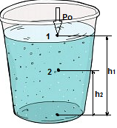

Trysnia në pikën 2 brënda lëngut është trysnia e ushtruar mbi të nga pesha e shtyllës së lëngut dhe nga trysnia në siperfaqen e lire të lëngut${\begin{aligned} \\ \end{aligned}p}_{2}$ = $p_{0}+ dg (h_{1}- h_{2} )$

Ku $h_{1} dhe h_{2}$ janë lartësitë e pikave 1 dhe 2 nga një plan horizontal referimi (nga fundi i enës).
Në rastin e përgjithshëm ekuacioni i mësipërm mund të shkruhet :
${\begin{aligned} \\ \end{aligned}p}_{2}$ = $p_{0}+ dgh$

Ku h është lartësia e shtyllës së lëngut mbi pikën e shqyrtuar.
Kjo është formula llogaritëse e trysnisë hidrostatike sipas së cilës trysnia e pikës varet nga trysnia në siperfaqen e lirë dhe nga thellësia e zhytjes së saj në lëng.

Sipërfaqja me trysni të njejtë i ka të gjitha pikat nën të njejtën trysni. Nga ekuacioni i mësipërm duket se trysnia në ҫdo pikë të një lëngu homogjen në qetësi varet vetëm nga lartësia e shtyllës mbi pikën e marrë, pra siperfaqet me trysni të njejtë janë horizontale.

Llojet e trysnisë

1-Trysnia atmosferike. Çdo trup i vendosur në siperfaqen e tokës ndodhet nën veprimin e një trysnie të quajtur trysni atmosferike.
Ajo ushtrohet nga masa e ajrit që mbështjell rruzullin tokësor. Me marrëveshje pranohet një vlerë mesatare e quajtur atmosfere fizike. Një atmosfere fizike i përgjigjet trysnisë mesatare të ushtruar nga masa e ajrit e matur në nivelin e detit në temperaturën $0^{0}$C.
Madhësia e trysnisë atmosferike është nxjerrë eksperimentalisht nga fizikani dhe matematikani italian Toriceli (1608-1647)
Në praktikë trysnia shpesh në atmosferë teknike (at) dhe në atmosferë fizike (atm).

1 atm = 760 mm $H_{g}$ = 101325 Pa = 101,325 kPa
1 at = 98066,5 Pa = 98,0665 kPa ~ 0,1 MPa
1 mm $H_{g}$ = 133,322 Pa
1 mm $H_{2}$O = 9,806 Pa
1 bar = 100 kPa = 0,1 MPa

Trysnia e plotë (absolute)

Trysni e plotë ose absolute quhet trysnia faktike e lëngut që vepron në faqet e enës. Duke u nisur nga ky perfundim, formula p = $p_{0}+ dgh$ shpreh trysninë e plotë hidrostatike në një pikë çfarëdo të lëngut:
$p_{pl}$ = $p_{0}+ dgh$

Në mjedisin e lëngut trysnia e plotë mund të jetë e barabartë ose e ndryshme nga trysnia atmosferike.
Shumë proçese fillojnë nën trysni më të lartë se ajo atmosferike, p.sh., trysnia e avullit. Secila nga këto trysni mund të konsiderohet si një shtesë ndaj trysnisë atmosferike. Kjo shtesë trysnie mbi trysninë atmosferike quhet trysni atmosferike e tepërt dhe shënohet me $p_{m}$.

$p_{m= }p_{pl}$ - $p_{a}=p_{a} + dgh$ - $p_{a}=dgh$

Kur trysnia e plotë e lëngut është më e vogël se trysnia atmosferike , atëherë themi se lëngu është në gjëndje zbrazëtie. Trysnia në këtë rast quhet vakuummetrike ($p_{v} )$ dhe është :

$p_{v= }p_{a}$ - $p_{pl}$

Sikurse shihet nga formula e mësipërme trysnia vakuummetrike ka kufi. Ajo nuk mund të kalojë vlerën e trysnisë atmosferike.

Tema 3: Aparatet matëse të trysnisë

Në praktikë, për matjen e trysnisë, përdoren dy lloje aparatesh që ndryshojnë ndërmjet tyre nga ana konstruktive. Ato ndahen në :
- aparate me lëng
- aparate mekanike

Aparatet me lëng përdoren për matjen e trysnive të vogla, kurse aparatet mekanike masin trysni me vlera më të mëdha.
Aparatet për matjen e trysnisë janë si më poshtë :
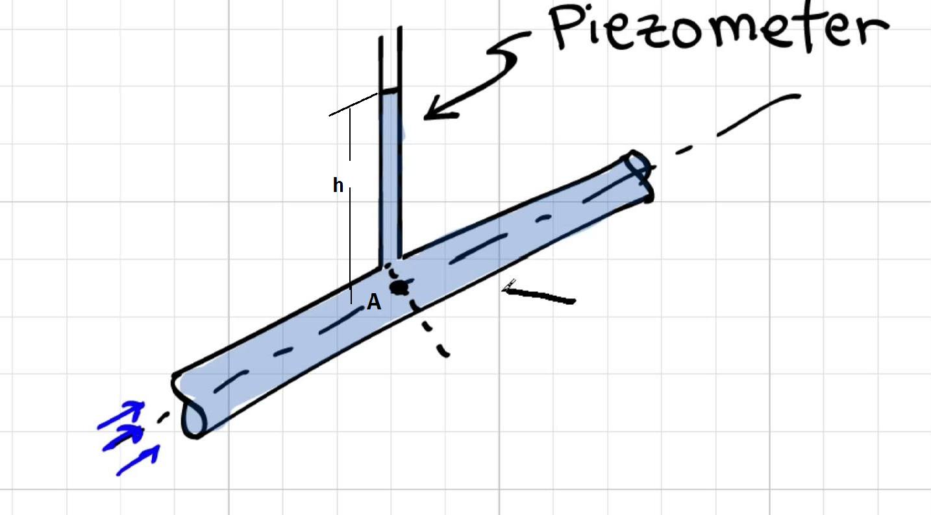

- Piezometri përbëhet nga një tub i hollë qelqi me diametër < 0.05 cm si në figurën më poshtë :

Nga lartësia e shtyllës së lëngut $h_{p}$ përcaktohet vlera e trysnisë në pikën A të lëngut sipas barazimit :
$p_{A= }p_{a}$ +d.g.$h_{p}$

Me piezometër maten trysni të vogla deri në 0,5.${10}^{5}$ Pa. Për vlera të mëdha duhet të rritet lartësia e shtyllës së lëngut , që praktikisht është jo e përshtatshme.
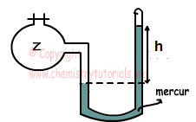
- Manometri me mërkur . Ky aparat nga ana konstruktive është si piezometri , por në vënd të lëngut ka mërkur (zhivë) .Tubi manimetrik është në formë U-je si në figurën e mëposhtme

- Manometri diferencial. Ky manometër pёrdoret për matjen e diferencës së trysnisë midis dy enëve të ndryshme ose midis dy pikave të një tubi, kur midis tyre ka p.sh një diafragmë si në figurën e mëposhtme :
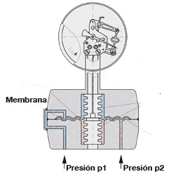
Që të përcaktohet diferenca midis dy pikave të tubacioneve duhet të njihet:

- dendësia e lëngut që lëviz
- ndryshimi i lartësisë h midis akseve të dy tubave.

- Manometrat metalikë. Këto lloje manometrash përdoren për matjen e trysnive manometrike. Në praktikë për matjen e trysnive me vlera relativisht të mëdha, përdoren manometrat me tub tunxhi të përkulur në formë rrethi. Skaji i mbyllur i tubit lidhet me anë të një suste me mekanizmin e dhëmbëzuar të treguesit të trysnisë në qënder të aparatit. Skaji tjetër i tubit lidhet me enën që do t’i matim trysnitë. Lëngu duke u futur nё tub, në varësi të madhësisë së trysnisë, synon të hapë tubin, i cili nëpërmjet sustës lëviz shigjetën treguese të manometrit.
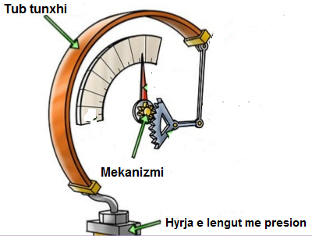

Tema 4: Ligji i Paskalit, zbatime tё tij

Ligji i Paskalit përcakton madhësinë e trysnisë në ҫdo pikë lëngu kur ai ndodhet nën veprimin ngjeshës të forcave të jashtme. Le të marrim në studim një enë të mbushur me lëng si në figurë. Në sipërfaqen e lirë të lëngut është e vendosur një piston, masën e të cilit nuk e marrim parasysh. Kur mbi piston nuk ushtrohet forcё, trysnia në pikën 1 është e barabartë me trysninë atmosferike , pra $p_{1 = }p_{a}$, kurse në një pikë ҫfarëdo 2 trysnia llogaritet me formulën :
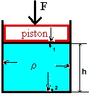
$p_{2 = }p_{a}$ +dg$h$

Në rast se mbi piston ushtrojmë forcën F, atëherë në pikën 1 kemi një rritje trysnie
$${Δp}_{1 = }\frac{F}{S}$$

Ku : S – sipërfaqja e pistonit.

Për pasojë në pikën 2 trysnia rritet me një vlerë ${Δp}_{2 }$, pra bëhet ${ p_{2+ } Δp}_{2 }$. Si rrjedhim në pikën 2 trysnia është :
${ p_{2+ } Δp}_{2 }$= $p_{a}$ +dg$h$+${Δp}_{\begin{aligned}1 \\ \end{aligned}}$

Duke zëvendësuar në barazimin e mësipërm vlerën e $p_{2 }$ kemi:

$p_{a}$ +dg$h$+${Δp}_{\begin{aligned}2 \\ \end{aligned}}$= $p_{a}$ +dg$h$+${Δp}_{\begin{aligned}1 \\ \end{aligned}}$
ose ${Δp}_{\begin{aligned}1 \\ \end{aligned}}$= ${Δp}_{\begin{aligned}2 \\ \end{aligned}}$

Pra rritja e trysnisë në pikën 1 shkakton rritjen me të njejtën vlerë të trysnisë në pikën 2. Kështu arrijmë në përfundimin se ndryshimi i trysnisë në një pikë, e ushtruar kjo në sipërfaqen e lëngut, shpërndahet në të gjitha pikat e tij me të njёjtën madhësi, në qoftë se lëngu nuk del nga gjendja e qetësisë.
Ligji i Paskalit ka përdorim të gjërë në praktikë si në sistemin e frenimit të automjeteve, në transmesionet hidraulike, në presat hidraulike, në industrinë e naftës etj.

Tema 5: Ligji i Arkimedit

Ligji i Arkimedit është një nga ligjet kryesore të hidrostatikës i cili përcakton kushtin e qëndrimit ose zhytjes së trupave në lëngje.
Ky ligj analitikisht vërtetohet në këtë mënyrë: Marrim në studim një enë të mbushur me lëng në qetësi në të cilin ndodhet i zhytur një trup i ngurtë në formë paralelopipedi me sipërfaqe të bazës S dhe lartësi h si në figurë :
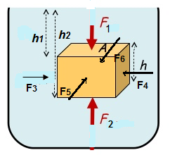

Në secilën faqe të paralelopipedit lëngu vepron përkatesisht me forcat e trysnisë $F_{1}{ F}_{2} F_{3} F_{4 }F_{5}{ F}_{6}$ , të ushtruara pingul mbi sipërfaqet përkatëse. Forcat $F_{3} F_{4} {dhe F}_{5}{ F}_{6}$ janë forca dy e nga dy të barabarta në të njejtin drejtim por me kahe të kundërta, pra ato ekuilibrojnë njёra tjetrën.
Si rrjedhim lëngu vepron mbi trupin e ngurtë me një forcë :
$$F_{z}=F_{2 }- F_{1}$$
Në figurë duket që $h_{2}$– $h_{1}$ = h pra do të kemi $F_{z}$ = d g S h
Ku ${ F}_{z}$ është forca e drejtuar sipas boshtit Z
Duke pasur parasysh që produkti S x h jep volumin e trupit tё ngurtë përfundimisht do të kemi:
F = $F_{z}$ = d g V

Produkti d g V paraqet peshën e lëngut të zhvendosur nga trupi.
Ky barazim shpreh ligjin e Arkimedit, i cili thotë se: mbi një trup të zhytur në një lëng në qetësi vepron një forcë e drejtuar nga poshtë lart, me madhësi të barabartë me peshën e lëngut të zhvendosur nga trupi.

Në qoftë se shënojmë me G peshën e trupit të ngurtë atëherë :

- Kur G < dgV, trupi noton në sipërfaqen e lirë të lëngut
- Kur G = dgV, trupi qëndron në ekuilibër në cfarëdo thellësie ta vendosim. Ky rast shpreh dhe ekuilibrin e trupave në lëngje:
- Kur G > dgV, trupi i ngurtë fundoset në lëng

Tema 6: Hidrodinamika, lёvizjet e lёngut

Hidrodinamika është nga pjesët më të rëndësishme të hidraulikës e cila studion ligjet e lëvizjes së lëngjeve. Lëngu vihet në lëvizje për shkaqe nga më të ndryshmet. Hidrodinamika merret pikërisht me shprehjen e marrëdhënieve midis forcave që shkaktojne lëvizjen e lëngut dhe ndryshimeve që pësojnë treguesit hidraulikë të lëvizjes së lëngut në. Si forca që shkaktojnë lëvizjen e lëngut mund të përmendim :

- forca e rëndesës
- forca e trysnisë

Treguesit hidraulikë të lëngut në lëvizje janë më të shumtë se treguesit e lëngut në qetësi.
Kështu në lëngun në lëvizje përveç trysnisë shfaqet dhe shpejtësia e lëvizjes, sasia e lëngut që kalon në një seksion të dhënë (prurja ).
Duke pasur parasysh që lëvizja e lëngut bëhet në hapësirë dhe kohë, varësitë ndërmjet forcave që shkaktojnë lëvizjen dhe ato që shprehin ndryshimet e treguesve hidraulikë të lëngut në lëvizje jepen gjithashtu në hapёsirë dhe kohë. Gjatë studimit të lëngut në lëvizje në shumicën e rasteve pranohet që pjesëzat e lëngut në një prerje të dhënë të rrjedhjes lëvizin me shpejtësi të njejtë, pra shpejtësia e lëvizjes së lëngut mesatarizohet. Si rezultat i lëvizjes shtresore të lëngut në brendësi të tij lindin edhe forca fërkimi të cilat e pengojne lëvizjen duke shkaktuar në këtë mënyrë shndërrimin e energjisë së lëngut.
Këto forca fërkimi zhvillohen ndërmjet shtresave të lëngut dhe kanë vlerë të konsiderueshme në sipёrfaqen e takimit të lëngut me paretin e ngurtë të objektit ku ai lëviz.
Në hidrodinamikë mjedisi i lëngut që lëviz quhet rrjedhje e lëngut. Rrjedhja është në lëvizje të vazhdueshme dhe kufizohet nga paretet e ngurta të cilat formojnë shtratin e rrjedhjes.
Në rastet kur kjo rrjedhje nuk kufizohet nga parete të ngurta do të quhet rrymë hidraulike.

Si shembuj të rrjedhjes hidraulike janë:
- lëvizja e lëngjeve në tuba ose kanale
- lëvizja e lёndёs sё djegshme në tubacionet e sistemit tё ushqimit tё automjetit

Si shembuj tё rrymës hidraulike mund të përmendim:
- shatërvanet
- fontanat e naftës
- rryma që godet fletët e turbinave hidraulike
Në qoftë se në një mjedis lëngu që lëviz treguesit hidraulikë (trysnia, shpejtësia e lëvizjes etj.) janë të njëllojta në të gjithë pikat e tij rrjedhja quhet e njëtrajtshme, në të kundërt ajo quhet e ndryshueshme.

Elementët e rrjedhjes së lëngut:

Elementët e rrjedhjes së lëngut janë:

1- trajektorja e lëvizjes, quhet vija që formohet nga bashkimi i pozicioneve të njëpasnjёshme që zë në hapësirë dhe në kohë grimca elementare e lëngut gjatë lëvizjes së saj.
2- rrjedhja elementare, quhet rrjedhja e lëngut që kalon në një sipёrfaqe shumë të vogël të formuar nga një kontur i mbyllur.
3- rrjedhje e plotë, quhet shuma e rrjdhjeve elementare të lëngut
4- seksioni i gjallё, quhet sipërfaqja e prerjes tërthore të rrjedhjes së lëngut pingul me drejtimin e saj
5- perimeter i lagur, quhet ajo pjesë e perimetrit të seksionit që laget nga lëngu
6- rreze hidraulike, quhet herësi i seksionit të gjallë me perimetrin e lagur
7- prurje quhet sasia e lëngut që kalon në një seksion të gjallë në njësinë e kohës: $m^{3}$/s dhe l/s

Tema 7: Ekuacionet e lëvizjes së lëngjeve

Duke u bazuar në vetitë e lëngjeve, shtypshmërinë shumë të vogël dhe forcave të papërfillshme ndërmolekulare mund të thuhet së lëngjet janë mjedise të vazhduara, që nuk lejojnë ndryshime të vëllimit si në shtypje ashtu dhe në tërheqje (zbrazëti). Si rezultat i shtypshmërisë shumë të vogël lëngjet ndryshojnë shumë pak (pothuaj 0) vëllimin e tyre, sado e madhe të jetë forca që i shtyp ato. Si rezultat i forcave të vogla ndërmolekulare lëngu që është në qetësi merr formën e enës ku ndodhet duke mos lënë boshllëqe.

Por, ҫfarё ndodh nёse lëngu rrjedh në mjedise të mbyllura siҫ janë tubacionet?
Në këtë rast duke pranuar që tubacionet janë të pashformueshme do të kemi :
$Q_{1}$ = $Q_{2}$

Kjo do të thotë qё në një vëllim të kufizuar të një rrjedhje lëngu prurja që hyn në të është e barabartë me prurjen që del nga ai. Duke pasur parasysh formulën e prurjes pohimi i mësipërm mund të shkruhet:
$S_{1}$ $v_{1}$= $S_{2}$ $v_{2}$

Ku indekset 1 dhe 2 tregojnë seksionet përkatese S dhe v perkatësisht seksioni i gjallë dhe shpejtësia e rrjedhjes së lëngut .
I shprehur si me sipër ky ekuacion quhet ekuacioni i vazhdueshmërisë.
Ai ka një përdorim shumë të gjërë në llogaritjet hidraulike. Me anë të tij mund të përcaktohen shpejtësitë e rrjedhjes në seksione të ndryshme ku njihet prurja dhe përmasat e seksioneve.

Ekuacioni i energjisë për lëngjet ideale.

Ҫdo trup në qetësi i vendosur në një fare lartësie nga një rrafsh horizontal, zotëron energji potenciale, kurse kur ai lëviz zotëron edhe energji kinetike. Në të njejtat kushte ndodhen edhe lëngjet.
Një vëllim i caktuar lëngu në qetësi zotëron energji potenciale kundrejt një rrafshi horizontal. Energjia potenciale varet nga masa e lëngut dhe nga lartësia nga rrafshi.
Kur kjo mase lëngu është në lëvizje ajo zotëron dhe energji kinetike që varet nga masa dhe shpejtësia e lëngut. Shuma e energjisë potenciale dhe kinetike të lëngut quhet energji e plotë e lëngut në lëvizje dhe percaktohet nga ekuacioni i energjisë i cili njihet me emrin si ekuacioni i Bernulit.
Matematikisht ky ekuacion shprehet: Z + $\frac{p}{dg}$ + $\frac{v^{2}}{2g}$ = konstante

Ku Z - shpreh energjinë potenciale të njësisë së masës kundrejt planit të referimit. Ndryshe, quhet edhe energjia e pozicionit.
$\frac{p}{dg}$ - shpreh energjinë potenciale të njësisë së masës për seksionin që shqyrtohet
$\frac{v^{2}}{2g}$ - shpreh energjinë kinetike të njësisë së masës që kalon në seksionin që shqyrtohet

Ekuacioni i energjisë për lëngjet reale

Lëngu gjatë lëvizjes konsumon një pjesë të enërgjisë së tij për të mposhtur forcat e fërkimit . Në këtë kuptim lëngu real ndryshe nga lëngu ideal nuk ka energji të njejtë nga seksioni në seksion. Energjia e lëngut real zvogëlohet në drejtim të lëvizjes së tij.
Ky zvogëlim energjie në hidraulike quhet humbje hidraulike. Për rrjedhjen elementare të lëngut real ekuacioni i energjisë shkruhet:
$Z_{1}$ + $\frac{p_{1}}{dg}$ + $\frac{v_{1}^{2}}{2g}$ = $Z_{2}$ + $\frac{p_{2}}{dg}$ + $\frac{v_{2}^{2}}{2g}+Hh_{1-2}$

Ku : $Hh_{1-2}$ – janë humbjet hidraulike gjatë kalimit nga seksioni 1 në seksionin 2.

Tema 8: Aparatët matës tё hidrodinamikёs dhe pёrdorimi i tyre.

Për matjen e parametrave hidrodinamike të rrjedhjes së lëngjeve përdoren disa aparate :

- Tubi Pito shërben për matjen e shpejtësisë së lëngut
- Tubi Venturi shërben për matjen e prurjes së lëngut

Përcaktimi i shpejtësisë së rrjedhjes bëhet në dy mënyra kryesore :

1- Nëqoftëse njihet prurja dhe përmasat e seksionit të gjallë shpejtësia mesatare e rrjedhjes mund të përcaktohet me ekuacionin e vazhdushmërisë :
v = $\frac{Q}{S}$ (m/s)
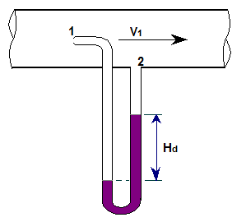
2- Nëqoftëse nuk njihet prurja, shpejtësia mund të matet me anë të aparatit matës siç është tubi Pito. Skema hidraulike e një tubi Pito është e treguar në figurën e mëposhtme:

Lëngu futet në tubin dhe ngjitet deri në lartësinë $H_{d}$. Për të përcaktuar vlerën e kësaj lartësie shkruajmë ekuacionin e Bernulit për një rrjedhje elementare të lëngut që kalon nga pika 1 në pikën 2.
Duke pasur parasysh se shpejtësia në piken 1 është $V_{1}$ kurse në pikën 2 është e barabartë me zero, ky ekuacion merr formën :
$\frac{P_{1}}{dg}$ + $\frac{V_{1}^{2}}{2g}$ = $\frac{P_{2}}{dg}$ = $H_{d}$

Duke shtjelluar formulën e mësipërme arrijmë në rezultatin :
V = $\sqrt{2g(H_{d}- }H_{s})$ = $\sqrt{2gH_{v}}$

Theksojmë se në ekuacionin e energjisë nuk janë marrë parasysh humbjet e energjisë pra lëngu është konsideruar ideal. Në të kundërt për lëngun real shpejtësia del pak më e vogël dhe llogaritet me formulën :
V = ϕ $\sqrt{2gH_{v}}$

Ku ϕ - është koeficienti që merr parasysh humbjet hidraulike (ϕ = 0.96–0.98)
Në praktikë gjenden tuba Pito me diametra nga disa milimetra deri në disa centimetra, që përdoren për matjen e shpejtësive nga më të voglat deri në disa m/s.
Sot ekzistojnë edhe aparate elektronike për matjen e shpejtësisë, të cilat japin në formë shifrash vlerën e shpejtësisë.
Megjithatë tubi Pito nuk e humbet vlerën e tij, sepse është i thjeshtë dhe i lehtë për t’u përdorur.

Matja e prurjes, tubi Venturi.

Prurja e lëngut në një rrjedhje të caktuar mund të përcaktohet në disa mënyra.
Mënyra më e thjeshtë dhe më e saktë është mënyra e ashtuquajtur vëllimore. Në këtë mënyrë matet vëllimi i lëngut që rrjedh në një interval kohe. Duke pjestuar vëllimin me kohën gjëndet vëllimi që ka rrjedhur në njësinë e kohës, pra prurja Q ku :
Q = V / t

Saktësia e matjes së prurjes varet nga saktësia e matjes së vëllimit. Gjithashtu sa më i madh të jetë intervali i kohës aq më e saktë është vlera e prurjes Q.
Për të bërë matje të prurjeve nëpër tubacione përdoret tubi Venturi sipas emrit të shkencetarit që ka bërë për herë të parë konstruksionin e këtij tubi.
Duke ju referuar ekuacionit të energjisë prurja për lëngun real do të jetë :
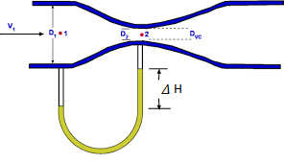
Q = Kv $\frac{1}{\sqrt{\frac{1}{S_{2}^{2}} - \frac{1}{S_{1}^{2}} }}$ $\sqrt{2g Δ H}$

Koefiçienti K varet nga konstruksioni i tubit Venturi dhe cilësia e ndërtimit të tij.
Si matja e shpejtësisë dhe e prurjes mund të demostrohet edhe duke realizuar punë laboratori në kushtet e klasës.

Tema 9: Rregjimet e lëvizjes së lëngut dhe përcaktimet e tyre.

Sikurse dihet rrjedhja e lëngut bëhet në formë shtresash. Këto shtresa lëvizin kundrejt njera tjetrës .
Lind pyetja : A ka lëvizje të grimcave të lëngut nga njëra shtresë në tjetrën ? Eshtë provuar eksperimentalisht që përzierja e shtresave me njera tjetrën varet nga shpejtësia e rrjedhjes. Kjo gjë u provua për herë të parë nga Reinoldsi në vitin 1883.
Në figurën e mëposhtme tregohet skema e aparatit që sot quhet aparati i Reinoldsit :
Nga njё rezervuar me ujё, del njё gyp qelqi, nё fund tё tё cilit ёshtё vendosur njё rubinet, i cili komandon shpejtёsinё e rrjedhjes sё ujit nё tub. Pёr tё bёrё tё dukshme formёn e rrjedhjes sё lёngut, nё hyrje tё gypit prej qelqi ёshtё vendosur njё hundёz e cila lёshon nё gyp njё rrymё tё hollё boje.
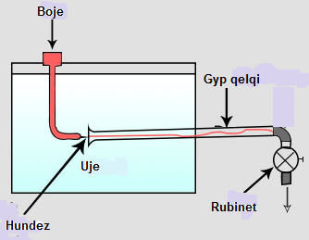
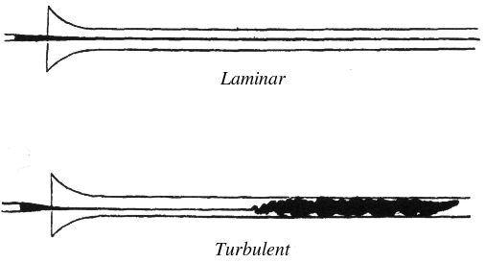
Me provat e tij Reinoldsi provoi se kur rubineti hapet pak dhe shpejtësia e rrjedhjes sё ujit është e vogël, rrjedhja e bojës në gyp është plotësisht e dukshme si njё fije e hollё ( boja nuk përzihet me ujin ).
Kur shpejtësia e rrjedhjes fillon tё rritet gradualisht, boja fillon të përzihet fillimisht në formë shtëllunge dhe më pas boja bëhet pothuaj e padukshme . Në këtë mënyrë Reinoldsi provoi se për shpejtësi të vogla shtresat lëvizin pa u përzier me njëra tjetrën, kurse për shpejtësi të mëdha ato përzihen me njëra tjetrën.
Këto dy faza të lëvizjes së lëngut Reinoldsi i quajti dy rregjimet e lëvizjes së lëngut, përkatësisht :
- rregjim laminar
- rregjim turbulent

Në praktikë nuk mund të vëzhgohet me sy rregjimi i lëvizjes së lëngut. Prandaj për të përcaktuar rregjimin e lëvizjes Reinoldsi formuloi një numër pa përmasa dhe që mban emrin e tij dhe llogaritet me formulën :
Re = $\frac{V D}{v}$

Ku V – shpejtësia mesatare e rrjedhjes në tub
D – diametri i tubit
v – koefiçienti kinematik i veshtullisë

Nga kjo formulë del se për shpejtësi të ndryshme rezultojnë numra të ndryshëm Reinoldsi. Shpejtësia për të cilën kalohet nga rregjimi laminar në rregjimin turbulent, quhet shpejtësi kritike. Për këtë vlerë të shpejtësisë kritike del një numër Reinoldsi që quhet numër kritik i Reinoldsit , i cili llogaritet me formulën :
${Re}_{kr}$ = $\frac{V_{kr} D}{v}$

Në qoftë se $R_{llog}$ < ${Re}_{kr}$rregjimi është laminar, në të kundërt rregjimi është turbulent.
Koefiçienti i korrigjimit të energjisë kinetike për rastin e lëvizjes së rregjimit laminar merr vlerën α = 2 dhe kur rregjimi është turbulent α = 1.05 – 1.1.

Tema 10: Humbjet hidraulike dhe pёrcaktimi i tyre

Kemi thёnё qё njё lёngё quhet “ideal” kur lёvizja e tij bёhet nё kushte ideale, pra pa marrё parasysh forcat e fёrkimit. Por gjatë lëvizjes së lëngut “real” shfaqet vetia e veshtullisë (fёrkimit tё brendshёm) e cila pengon lëvizjen e tij. Kjo veti e lëngut real gjatë lëvizjes bëhet shkaktare e zvogëlimit të energjisë së plotë të masës së lëngut.
Përveҫ veshtullisë, lëvizjen e lëngut e pengojnë dhe muret e shtratit ku ai lëviz (muret e tubit) si dhe pengesa të ndryshme që hasen gjatë rrjedhjes (ngushtimet, zgjerimet, kthesat etj.).

Zvogëlimi i energjisë së lëngut gjatë rrjedhjes në hidraulikë quhet humbje hidraulike.
Humbjet hidraulike ndahen në dy lloje :

- humbje hidraulike gjatësore
- humbje hidraulike vendi

Meqenëse humbjet shkaktohen vetëm kur lëngu është në lëvizje ato janë pjesë e energjisë kinetike specifike të masës së lëngut dhe llogariten me formulën :
$$Hh=k*\frac{v^{2}}{2 g}$$
K - Koeficienti i humbjeve i cili varet nga lloji i humbjeve dhe përcaktohet eksperimentalisht
V- shpejtësi mesatare e rrjedhjes

a - Humbjet hidraulike gjatësore

Humbjet hidraulike gjatësore varen nga gjatësia e tubit dhe nga koeficienti i fërkimit te lëngut me tubin. Humbjet hidraulike gjatësore janë në përpjestim të drejtë me gjatësinë e tubit dhe në përpjestim të zhdrejtë me diametrin e tubit .
Formula që shpreh vlerën e humbjeve gjatësore jepet:
Hhgj = λ * $\frac{L}{D}$ * $\frac{v^{2}}{2 g}$
λ -Koeficienti i rezistencës
L – Gjatësia e rrjedhjes
D – Diametri i tubit
v – Shpejtësia mesatare

Koeficienti i rezistencës varet nga:
- Lloji i materialit të tubit
- Teknologjia e prodhimit të tubit
- Rregjimi i lëvizjes së lëngut (laminar, turbulent)
Ky koeficient gjëndet në tabela të ndryshme në funksion të të dhënave të mësipërme.

b - Humbje hidraulike vendi

Neqoftese zbërthejmë një saraçineskë dhe vemë re se si lëviz lëngu kur valvula është e hapur , do të shohim se rryma e lëngut do të ngushtohet në valvul.
Po ashtu nëse shikojmë një rrjedhje të lirë të lëngut në kthesën e një kanali , pas kthesës do të vërejmë prishje të strukturës së rrjedhjes që shkaktohet nga humbjet e vendit. Për vlerësimin e humbjeve të vendit duhet të njihet koeficienti (K) i humbjeve.
Ai varet nga forma e pajisjes apo zonës ku prishet struktura e rrjedhjes.
Vlerat e këtij koeficienti vlerësohen eksperimentalisht.
I vetmi rast kur koefiçienti llogaritet teorikisht është në rastin kur kemi zgjerim te menjëhershëm nga një seksion S1 në një seksion S2 ku S2 >>> S1.

Konkluzion: Meqenëse humbjet ndikojne në energjinë e përgjithshme të lëngut, gjatë zgjedhjes së një skeme hidraulike të një pajisjeje duhet qё skema tё ketё sa mё pak pengesa (kthesa, ngushtime etj.) që këto humbje të jenë në vlere minimale për të marrë një rendiment sa më të lartë.

Tema 11: Rrjedhja e lёngut nё vrimёza, hundёza dhe tubacione

Vrimat dhe hundëzat shërbejnë për të formuar rrymat hidraulike. Zakonisht ato përdoren për boshatisjen e rezervuarëve duke i vendosur ( vrimën dhe hundëzën ) në pjesën anësore ose fundore të rezervuarit.
Parametrat e rrjedhjes së lëngut në vrima dhe hundëza do të varen kryesisht :
- lartësia e kollonës së lëngut mbi aksin e vrimës ose të hundëzës
- forma gjeometrike e tyre
- pozicioni ku janë vendosur

Rrjedhja në vrima

Rasti më tipik që përdoret mё shumё për rrjedhjen e lëngjeve në vrima është ai ku forma e seksionit të vrimës është rrethore dhe me mure të holla si në figurë. Karakteristikё e rrjedhjes sё lёngut nё kёtё rast ёshtё ndryshimi (shtypja) i menjёhershёm i seksionit tё rrjedhjes sё lёngut gjatё daljes nga vrima.
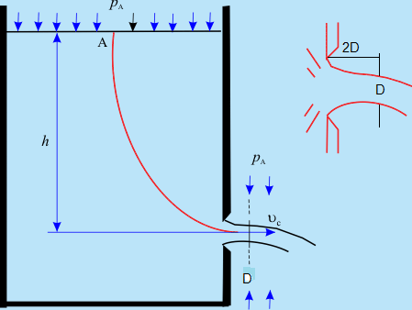

Seksioni i shtypur i lëngut arrihet në një gjatësi (0.5-2) D
D- diametri i vrimës.
Më tej seksioni i lëngut mbetet i pandryshuar.
Kur niveli i lёngut nё rezervuar mbetet i pandryshuar, rrjedhja quhet e qёndrueshme, ndёrsa kur niveli i lёngut nё rezervuar ndryshon, edhe rrjedhja quhet e paqёndrueshme.
Raporti i seksisionit të shtypur me atë të vrimës do të quhet koeficienti i shtypjes së rrjedhjes së lëngut
ε = $\frac{Ssh}{Sv}$

Në rast se rryma e lëngut shkarkohet në atmosfere, vrima quhet e lirë (si nё figurёn e mёsipёrme.
Në rastin kur rryma e lёngut shkarkohet nga një rezervuar në një tjetër, vrima quhet e mbytur.
Prurja në vrima tё mbytura jepet sipas formulës sё mёposhtme, e cila konsideron ndryshimin e lartёsive tё lёngut nё tё dy rezervuarёt:
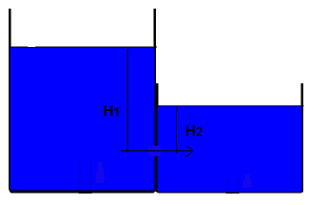

Q = ε * Sv * $\sqrt{2g}$ * (H1 – H2)

Ky rast pasqyrohet dhe në figurën e mëposhtme:

Rrjedhja në hundëza

Hundëz quhet një tub i shkurtër me gjatësi L = (2-3) D
D - diametri i hundëzës

Hundëzat, sikurse dhe vrimat mund të jenë:
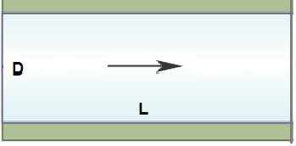
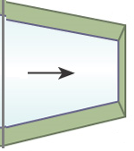
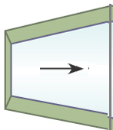
- të lira , kur rryma e lëngut shkarkon në atmosferë
- të mbytura , kur rryma e lëngut shkarkon nga një rezervuar, në një tjetër

Hundёzat shёrbejnё pёr tё krijuar rryma lёngu dhe gjejnё pёrdorime tё shumta, pёr shembull: nё sprucatorёt e shatёrvaneve, nё duzat e turbinave, nё injektorёt e motorёve tё automjeteve etj.
Sipas formës gjeometrike dhe seksioneve të hundëzës, ato mund të klasifikohen :
- Të drejta D1 = D2
- Konvergjente D1 > D2
- Divergjente D1 < D2

Ku D1- seksioni në hyrje
D2-seksioni në dalje

Rastet e mësipërme ilustrohen me figurat pёrkatёse.

Prurja si dhe në vrimat edhe në hundëzat përcaktohet me formulën e mëposhtme:

Q = ϕ * Sv * $\sqrt{2g}$ * (H1 – H2)

Duhet theksuar se hundëzat shkarkojnë një prurje më të madhe se vrimat për të njëjtin diametër.
Zakonisht hundëzat përdoren tek turbinat për të ndryshuar parametrat e rrjedhjes së lëngut që godet lopatat, duke rritur dukshёm shpejtёsinё (dhe energjinё kinetike) tё rrymёs sё lёngut.

Rrjedhja e lëngut në tubacione

Tubacionet shërbejnë për transportin e lengjëve. Në përgjithësi rrjedhja nëpër tubacione është nën trysni (e detyruar), por ka raste kur bёhet edhe me rrjedhje tё lirё.
Diferenca e trysnisë në dy seksionet e njëpasnjëshme të tubit shkakton rrjedhjen e lëngut. Rrjedhja në tubacione mund të jetë :

- E qëndueshme, kur prurja nuk ndryshon me kohën
- E paqëndrueshme, kur prurja ndryshon në funksion të kohës

Gjatë rrjedhjes së lëngut në tubacion krijohen humbje hidraulike gjatësore dhe vendore.
Kur humbjet vendore janë < 5% të humbjeve të përgjithshme , tubacioni quhet i shkurtër, në të kundërt do të quhet tubacion i gjatë dhe në këtë rast humbjet e vendit nuk merren parasysh.
Tubacioni që ka diametër të pandryshueshëm gjatë gjithë gjatësisë së tubit quhet i thjeshtë . Në rastet kur seksioni është i ndryshueshëm në gjatësi quhet i përbërë.

Tubacionet që transportojnë lëngje të ndryshme mund të lidhen midis tyre :

- në seri
- në paralel

Kur disa tubacione lidhen me njëri tjetrin në formë degëzimesh që fillojnë nga një pikë dhe perfundojnë në një pikë tjetër, quhet rrjet tubacionesh.
Rrjetet e tubacioneve mund të jenë :

- të hapura, kur rrjedhja përfundimtare shkarkon në atmosferë
- të mbyllura, kur rrjedhja përfundimtare shkarkon në një rezervuar

Për rrjedhjet e qëndrueshme në tubacionet e lidhura në seri, prurja në të gjitha tubat është :
Q1 = Q2 = Q3 = Qn = Q

Kurse humbjet hidraulike janë :
Hh = Hh1 + Hh2 + Hh3 + … Hhn

Në tubacionet e lidhura paralel prurja jepet si më poshtë :
Q1 = Q2 + Q3 + Q4 = Q5

Kurse humbjet hidraulike për dy degëzimet pavaresisht nga prurjet dhe gjatësia e tyre janë:
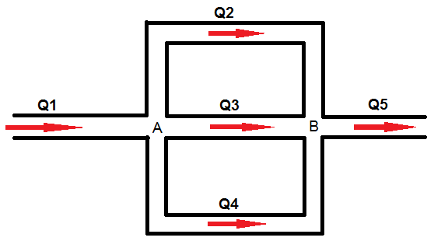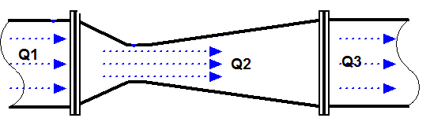
Hh2 = Hh3 = $\frac{Pa}{d*g}$ - $\frac{Pb}{d*g}$

Rastet e mësipërme të përcaktimit të prurjes e humbjeve ilustrohen në figurat pёrkatёse:

Tema 12: Llogaritja e tubacioneve dhe goditja hidraulike

Llogaritja hidraulike e tubacioneve qëndron në zgjidhjen e disa problemeve siҫ janë:
- Përcaktimi i prurjes së një tubacioni kur dihet diametri dhe gjatësia e tij si dhe disniveli nga rezervuari në destinacion
- Përcaktimi i disnivelit të nevojshëm në mënyrë që në një tubacion të dhënë të transmetohet një prurje e dhënë.
- Përcaktimi i diametrit të nevojshëm të trupit që me një disnivel të njohur të realizohet një prurje e caktuar
Pavaresisht nga kërkesat apo të dhënat për zgjidhjen e problemeve hidraulike të tubacioneve përdoren dy ekuacionet bazë :

- Ekuacioni i energjisë (Bernulit) për dy seksione të njëpasnjëshme
Z1 + $\frac{P1}{d*g }$ + $\frac{α*v_{1}^{2}}{2*g}=Z2+ \frac{p2}{d*g}+ \frac{α*v_{2}^{2}}{2*g}$ + $H_{{h1-2}^{}}$

- Ekuacioni i vazhdueshmërisë

Q = S1 * V1 = S2 * V2 = … Sn * Vn

Ku – me 1, 2,…n janë shënuar seksionet që merren në shqyrtim
Hn – humbjet hidraulike midis dy seksioneve që shqyrtohen. Këto mund të jenë humbje gjatësore dhe të vendit në varësi të formës gjeometrike tëtubacionit.

Goditja hidraulike

Në praktikë shpesh rrjedh nevoja e ndërprerjes së rrjedhjes së lëngut nga tubacioni. Në këto raste kur mbyllja e saraçineskës është e menjëhershme ndodh një fenomen që quhet goditje hidraulike.
Me mbylljen e saraçineskës lëngu në tubacion vazhdon të lëvizë për inerci duke u vetëngjeshur si dhe duke shformuar tubacionin.
Pas ngjeshjes së lëngut në gjithë gjatësinë e tubacionit fillon procesi i kundërt, pra i lëvizjes së lëngut në drejtim të kundërt të rrjedhjes. Kjo gjë përsëritet disa herë deri sa lëngu vendos ekuilibër. Kjo dukuri ndodh dhe me hapjen e menjëhershme të saraçineskës , në këtë rast trysnia në tub fillimisht bie dhe më pas rritet.
Nga sa u shpjegua më lart , goditja hidraulike është ndryshim i trysnisë në tub për shkak të ndryshimit të shpejtësisë së rrjedhjes së lëngut në të. Kur goditja hidraulike fillon me rritjen e trysnisë quhet positive, në rast të kundërt quhet negative. Goditja hidraulike është një proces i cili fillimisht formohet në afersi të objektit që e krijon (saraçineska) më tej ajo përhapet në të gjithë gjatësinë e tubacionit. Shpejtësia e përhapjes së goditjes varet nga :
- lloji i lëngut
- lloji i materialit të tubacionit
- diametri i tubit

Kjo shpejtësi llogaritet me formulën :
V gh= $\frac{1425}{\sqrt{1+ \frac{D*Ee}{σ*Et}}}$
D – diametri i tubit
σ – trashësia e paretit (murit) të tubit
Ee – moduli i elasticitetit të lëngut
Et - moduli i elasticitetit të tubit

Për të përshkruar gjithë gjatësinë (vajtje – ardhje) e tubit duhet njëfarë kohe , e cila mund të llogaritet me formulën :
t =$\frac{2*L}{Vgh}$

Ndryshimi i trysnisë në tubacion si pasojë e goditjes hidraulike varet nga lloji i goditjes . Kur goditja është e drejte, është më e fuqishme se sa kur goditja është e zhdrejtë. Kur koha e mbylljes (tm) së saraçineskes është më e vogël se koha (t) e llogaritur më sipër, goditja hidraulike quhet e drejtë, në të kundërt quhet e zhdrejtë. Rritja e presionit jepet sipa kësaj formule :
$Δ$P = d * Vgh * V

ku V ёshtё shpejtësia e rrjedhjes në tub para goditjes hidraulike.
Dukuria e goditjes hidraulike në përgjithësi është e dëmshme sepse mund të shkatërroje tubacionet , prandaj duhet të merret parasysh gjatë llogaritjeve.
Zvogëlimi i efekteve negative të goditjes hidraulike realizohet në disa forma:
- zvogëlimi në maksimum i gjatësisë së tubit. Kjo gjë shkakton zvogëlimin e kohës (t) që tubi është nën ndikimin e goditjes dhe e kthen atë në goditje të zhdrejtë
- rritja e kohës së manovrimit të hapjes dhe mbylljes së saraçineskes
- perdorimi i dhomave të ajrit (hidroakumulator) që vendosen në pika të caktuara të tubacionit të cilat zbusin efektin (ndikimin) e rritjes së trysnisë në tub.
Tema 13: Njohuri të përgjithshme për sistemet dhe pompat hidraulike

Pompat hidraulike janë makina ku ndodh procesi i shndërrimit të energjisë mekanike në energji hidraulike dhe kjo shërben për transportimin e lëngjeve nёpёr tuba. Nevojat e njerëzve për të përdorur ujin dhe për të shfrytëzuar energjinë e tij për kryerjen e punëve të ndryshme ka qenë një shtytje për përdorimin e pompave hidraulike.
Në fund të shekullit të 19 kërkesa gjithmonë në rritje të prodhimit i dhanë shtytje praktike të rëndësishme studimit, projektimit dhe ndërtimit të pompave hidraulike.

Pompat hidraulike klasifikohen sipas disa kritereve :

- Sipas kriterit të shkëmbimit të energjisë , pompat hidraulike ndahen në dy grupe:
a - pompa dinamike , ku transportimi i lëngut bëhet në sajë të energjisë kinetike.
Këto pompa quhen zakonisht pompa me lopata, meqenëse ndryshimi i trysnisë së lëngut realizohet nga forca dinamike që krijohen në lëng , gjate kalimit të tij nëpër lopatat e makinës.
b - pompat statike, ku transportimi i lëngut bëhet në sajë të energjisë potenciale.
Këto pompa quhen zakonisht pompa vëllimore, meqenëse ndryshimi i trysnisë së lëngut realizohet nga ndryshimi i vëllimit të tij në makinë.

- Sipas drejtimit të rrjedhjes së lëngut pompat dinamike ndahen në dy grupe:
a - pompa dinamike qenderikse (centrifugale) , ku lëngu lëviz nga qendra drejt periferisë së rrotorit të pompës dinamike .
b - pompat dinamike aksiale , ku lëngu rrjedh paralel me boshtin e rrotës së punës.
Në këtë grup bëjnë pjesë dhe pompat me elikë.

- Pompat hidraulike vëllimore (statike) ndahen në dy grupe :
a - pompa hidraulike vëllimore me lëvizje zhvendosëse (vajtje-ardhje) të elementit punues (pistonit). Këtu bëjnë pjesë pompa hidraulike me piston.
b - pompa hidraulike vëllimore me lëvizje rrotulluese ku dhoma e punës ose pjesë të lëvizshme të saj shkaktojnë ndrydhje të lëngut duke kryer lëvizje rrotulluese rreth një boshti.
Këtu bëjnë pjesë :
- pompa hidraulike me fletë
- pompa hidraulike me rrota me dhëmbë
- pompa hidraulike me vidhë
- pompa hidraulike me cilindra rrotullues

Pompat vëllimore përdoren më pak në ndërtimet hidroteknike. Ato gjejnë përdorim me të gjërë në pajisjet mekanike, në sistemet e transmesioneve hidrostatike, në sistemet e rregullimit automatik.

- Sipas qëllimit të përdorimit pompat hidraulike ndahen në :
- pompa hidraulike të zakonshme
- pompa hidraulike të posaçme
- pompa hidraulike të zakonshme përdoren për lëngje të pastër (deri në temperaturë 70-100ºC).
- pompa hidraulike të posaçme përdoren për lëngje që përmbajnë sasi të mëdha grimca abrazive ose për lëngje me përbërje kimike me efekt gërryes.

- Sipas pozicionit të boshtit të pompës , pompat hidraulike ndahen :
- pompa hidraulike horizontale
- pompa hidraulike vertikale
Kjo kushtezohet nga skema hidraulike e sistemit.

- Sipas madhësisë së trysnisë pompat hidraulike ndahen në :
- pompa hidraulike me trysni të ulet (200-250kPa)
- pompa hidraulike me trysni të mesme(250-600kPa)
- pompa hidraulike me trysni të lartë > 600kPa

- Sipas numrit të shkallëve të rritjes së trysnisë pompa hidraulike ndahen në :
- pompa hidraulike me një shkallë
- pompa hidraulike me shumë shkallë
Pompat hidraulike me një shkallë kanë një rrotë pune dhe përdoren për trysni të ulëta.
Pompat hidraulike me shumë shkallë kanë disa rrota pune dhe përdoren për trysni të larta.

Tema 14: Pompat qendërikse, parimet e punës, ndërtimi dhe zgjedhja e tyre

Pompat qendёrikёse (centrifugale) bëjnë pjesë në grupin e pompave dinamike, ku dërgimi i lëngut bëhet për shkak të forcës dinamike (centrifugale) që krijohet në lëng gjatë rrotullimit të rrotës së punës.
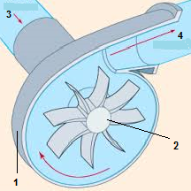
Në figurën e mëposhtme tregohet skema e një pompe centrifugale

Pjesёt kryesore tё saj janё trupi i pompёs (1) dhe rrota e punës ( 2 ). Kjo e fundit i jep lëngut energjinë hidraulike.
Rrota e punës ka 4 deri në 12 lopata (zakonisht 6-8 lopata ) të lakuara të cilat fiksohen në dy disqet anësore.
Rrota e punës mund të jetë me hyrje të njeanshme të lëngut ose me hyrje të dyanshme të lëngut. Ajo vendoset në dhomën spirale të pompës si në figurë.

Lёngu futet në pompë nëpërmjet tubit të hyrjes ( 3 ), i cili lidh tubin e thithjes me rrotën e punës. Këtu zakonisht vendoset një vakummetër për matjen e trysnisë në hyrje të pompës.
Dërgimi i lëngut bëhet nga tubi i daljes ( 4 ), i cili kryen dy funksione :
- Mbledh lëngun nga rrethinat e rrotës së punës dhe e dërgon atë në tubin e dërgimit.
- Zvogëlon shpejtësinë e lëngut që del nga rrota e punës duke e shndërruar energjinë kinetike në energji potenciale me sa më pak humbje hidraulike.

Në tubin e dërgimit zakonisht vendoset një manometër për matjen e trysnisë në dalje të pompës.

Funksionimi i pompës hidraulike qendёrikёse.
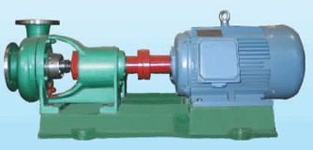

Pompa qendёrikёse fillimisht mbushet me lëng , pastaj lëshohet motorri , i cili vë në lëvizje rrotën e punës.
Si pasojë e kësaj në linjën e thithjes krijohet rënie trysnie. Që lëngu të thithet duhet që trysnia në pikën (3) të jetë :
P1 < Pa
Ku Pa është presioni atmosferik
Në rrotën e punës bëhet kalimi i energjisë nga pompa në lëng si pasojë e së cilës lëngu drejtohet për në tubin e daljes me një presion manometrik te dhene. Kjo bёn tё mundur dergimin e lengut ne nje nivel te caktuar.
Qe lengu te ngrihet ne lartesine e kerkuar trysnia ne piken ( 4 ) te tubit te daljes te jete :
P2 > Pa
Ngarkesa e plotë e pompës është e barabartë me diferencën e energjive specifike të lëngut në dalje me atë në hyrje të pompës.
H = $e_{2}$ – $e_{1}$
Ose e shprehur në një formë tjetër :
H = $H_{gj}$ – $H_{h}$
$H_{gj }$- është lartësia e ngjitjes së lëngut për shkak të presionit manometrik
$H_{h}$ - është zvogëlimi i lartësisë së ngjitjes për efekt të humbjeve hidraulike

Fuqia dhe rendimenti i pompave qendёrikёse

Vëllimi i lëngut që kalon në pompë në njësinë e kohës quhet prurje e pompës (Q) dhe matet në m³/s ose l/s.
Fuqia që zotëron lëngu shënonet me $N_{l}$ dhe është e barabartë me fuqine teorike $N_{t}$ që duhet për të vënë në lëvizje pompën, pra :
$N_{l}$ =$d_{g}$ * QH (wat)

Ku H është ngarkesa reale e pompës në (m)

Për shkak të humbjeve në pompë , në boshtin e saj duhet të zbatohet një fuqi $N_{b}$ më e madhe se fuqia teorike $N_{t}$. Pra fuqia në boshtin e pompës është :
$N_{b}$ = $\frac{Nt}{ŋ}$ = $\frac{QdgH}{ŋ}$

Ku $ŋ$ është rendimenti i pompës i cili merr parasysh humbjet e energjisë në të.
Në pompat centrifugale ndodhin tre lloje tё humbjeve të energjisë :
- humbje vëllimore
- humbje mekanike
- humbje hidraulike

Rendimenti i plote i pompёs centrifugale $ŋ$ është :
$$ŋ= ŋ_{v}* ŋ_{m}* ŋ_{h}$$

Kur pompa lidhet me elektromotorrin me transmision, fuqia në boshtin e elektromotorrit duhet të jetë :
$N_{m}$ =k * $\frac{Nb}{ŋ_{tr}}$

Ku $ŋ_{tr}$ është rendimenti i transmisionit dhe k ёshtё koefiçienti i sigurisë (k = 1.1-1.2)

Kavitacioni në pompat qendёrikёse

Kavitacioni në pompat centrifugale është një dukuri që shfaqet në rrjedhjen me trysni të lëngjeve.
Kjo dukuri ndodh kur trysnia e lëngut bie më poshtë se trysnia e lejuar e avujve të ngopur të lëngjeve në një temperaturë të caktuar.
Kur trysnia bie më poshtë se kufiri i sipërm i lejuar fillon avullimi intensiv i lëngut , si pasojë krijohen xhepa (hapësira ) të mbushura kryesisht me avull.
Këtë proces e ndihmon dhe prania e gazeve ose e ajrit në lëng, të cilat janë në gjëndje të tretur ose në trajtë flluskash.
Pas formimit të xhepave, rënia e trysnisë së lëngut ndërpritet për shkak të rritjes së shpejtë të vëllimit të avullit në xhepa. Kjo rritje e vëllimit shkakton rritjen e trysnisë së lëngut dhe si pasojë e saj avujt kondensohen shumë më shpejt.
Ky proces shoqërohet me pulsime (ndryshime) të shpejtësisë dhe tё trysnisë gjatё punёs sё pompёs.
Pulsimi i shpejtësisë dhe i trysnisë shkakton formim – shformim të xhepave me avull, pra do të prishet dhe vazhdueshmëria e rrjedhjes së lëngut në pompë. Prishja e vazhdueshmërisë së rrjedhjes së lëngut në pompë për shkaqet që u përmendën më lart quhet kavitacion.
Në pompat centrifugale , trysnia në hyrje të pompës është më e vogël se trysnia atmosferike, prandaj zona më e favorshme për shfaqjen e dukurisë së kavitacionit është zona e hyrjes në pompë.
Dukuria e kavitacionit ndikon në zvogëlimin e punës dhe rendimentin e pompës për shkak të rritjes së humbjeve hidraulike. Gjithashtu krijohet zhurmë e theksuar dhe shkaktohen dridhje tё fuqishme, si dhe gërryerje tё pjesëve metalike të pompës gjë që është një nga problemet më kryesore tё pompave centrifugale.
Që pulsimi (ndryshimi) i shpejtësisë dhe i trysnisë të mos shfaqen pёr shkak tё dukurisё sё kavitacionit duhet që trysnia e lëngut në pompë për një temperaturë të dhënë të jetë më e madhe se trysnia e avujve të ngopur të lëngut në të njejtën pikë.
Parametrat kryesorё që ndikojnё ne kushtin e mësipërm është lartësia e thithjes, lloji i lëngut, temperatura dhe trysnia e lëngut.

Lidhja e pompave qendёrikёse ne paralel dhe nё seri
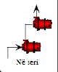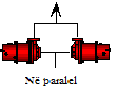

Për të ndryshuar parametrat e pompës (prurje – trysni - shpejtësi) , dy ose mё shumё pompa centrifugale lidhen:
- në paralel
- në seri
Pompat lidhen në paralel kur kërkohet prurje më e madhe e lёngut se as prurja që mund të sigurohet nga një pompë e vetme.
Pompat lidhen në seri kur nga konsumatorët kërkohet trysni më e madhe e lёngut se sa trysnia që krijohet nga një pompë e vetme dhe kjo bёn qё lartёsia e ngritjes sё lёngut tё jetё mё e madhe.

Shfrytёzimi i pompave qendёrikёse

Me lëshim të pompave centrifugale kuptojmë vënien fillestare në punë të tyre.
Mënyrat më të zakonshme që përdoren për lëshimin e pompës janë :

- Pompa vendoset në zhytje , dmth vendoset më poshtë se niveli i lëngut në rezervuarin e thithjes. Në këtë rast linja e thithjes dhe rrota e punës janë gjithmonё të mbushura me lëng prandaj para lëshimit nuk kryhet asnjë veprim.
- Pompa është e montuar mbi nivelin e lëngut në rezervuarin e thithjes.
Në këtë rast duhet të mbushet me lëng e gjithë linja e thithjes së bashku me trupin e pompës. Gjate mbushjes duhet që ajri të dalë nga këto hapësira dhe për këtë qëllim vendoset një vrimë shkarkimi e ajrit.

Përdorimi efektiv i pompave centrifugale kërkon që të mbahen parasysh disa kushte :
- Zgjedhja e tipit të pompës
- Numri i pompave në përputhje me trysninë dhe prurjen që kërkohet
- Zgjedhja e lartësisë së vendosjes së pompës kundrejt nivelit të lëngut në rezervuar. Kjo lartësi duhet të jetë minimale
- Diametri i tubit të thithjes së lëngut duhet të jetë më i madh se diametri i tubit të dërgimit të lëngut, kjo sepse shpejtёsia e lёngut nё tubin e daljes ёshtё mё e madhe se sa nё tubin e hyrjes.
- Zvogëlimi i humbjeve hidraulike në tubin e thithjes së lëngut . Për këtë duhet që në tubin e thithjes së lëngut të vendosen sa më pak bërryla dhe degëzime të panevojshme.

Gjatë vendosjes së një pompe centrifugale, përcaktimi i lartësisë së vendosjes është shumë i rëndësishëm. Meqenëse thithja e lëngut bëhet nga vakumi i krijuar mund të pranojmë se lëngu do arrijë të ngjitet në atë lartësi që lejon ky vakum. Siҫ dihet vakumi maksimal teorik (thithja) duhet tё mposhtё trysninё qё krijon kolona e lёngut nё tubin e thitjes, pёr shkak tё diferencёs sё lartёsisё midis pompёs dhe rezervuarit. Pra, pra teorikisht pompa duhet të vendoset jo më lart se kjo lartësi.
Pёr shembull, kur pompa thith ujë, lartësia teorike e thithjes është 10 m , ndërsa kur thith benzinë, kjo lartёsi është 11 m.

Tema 15: Pompat vëllimore, parimet e punës, ndërtimi dhe zgjedhja e tyre

Pompat vëllimore hyjnë në grupin e pompave statike dhe përdoren për dërgimin e lëngjeve të ndryshme veshtullore. Sipas mënyrës së lëvizjes së organit punues këto pompa ndahen në dy grupe :

- Me lëvizje drejtvizore të organit të punës (pistonit të pompës)
- Me levizje rrotulluese te organit te punёs

Sipas emertimeve ne grupin e pare (me lёvizje drejtvizore) do te futen :
- pompat me piston me mekanizem bjelle manivele
- pompat me piston me mekanizem me gunge
- pompat me piston radial
- pompat me piston aksial

Karakteristike e përbashkët e pompave vёllimore mё lёvizje drejtvizorё të mësipërme është se realizojnë prurje të vogla dhe trysni të larta që mund të shkojnë deri në 70 MPa

Në grupin e dytë (me lёvizje rrotulluese) do të futen :
- pompa me rrota me dhëmbë
- pompa me fletë
- pompa me vidhë

Karakteristika e këtyre pompave vёllimore me lёvizje rrotulluese është se realizojnë prurje të mëdha dhe trysni të ulëta.
Këto dy lloje të pompave të mësipërme përdoren gjërësisht në sistemet hidraulike.

Treguesit kryesorë të punës së pompave vëllimore
Treguesit kryesorë të punës së pompave vëllimore janë :
- prurja
- trysnia e plotë
- rendimenti
- fuqia

Ngarkesa gjeometrike e pompës Hgj është lartësia gjeodezike e ngritjes së lëngut e barabartë me Hgj = $h_{th}$ + $h_{ng}$
Ku $h_{th}$ dhe $h_{ng}$ janë përkatësisht lartësia e thithjes dhe lartësia e ngritjes së lëngut.
Rendimenti i pompës është i barabartë me produktin e rendimentit hidraulik (humbjet e trysnisë), rendimenti vëllimor (humbjet e prurjes) dhe rendimenti mekanik (humbjet e fuqisë), pra:
$$ŋ= ŋ_{h}* ŋ_{v}* ŋ_{m}$$

Prurja reale e pompës është gjithmonë më e vogël se prurja teorike. Për njehsimin e prurjes reale të pompës duhet të kihet parasysh humbjet e lëngut ne boshllëqet midis cilindrit dhe pistonit e cila merret parasysh nga rendimenti vëllimor dhe shprehet me formulën :
$Q_{reale}$ = $Q_{t}$ + $ŋ_{v}$

Fuqia në boshtin e pompës vëllimore është :
$N_{b}$ = $\frac{dgQH}{ŋ_{t}}$

Kurse fuqia në boshtin e motorrit që vë në lëvizje pompën është :

$N_{m}$ = a * $\frac{N_{b}}{ŋ_{tr}}$

Ku a - koeficienti i sigurisë (a = 1,2 – 1,25)
$ŋ_{tr}$ - rendimenti i transmisionit ( $ŋ_{tr}$ = 0.96-0.98)

Ushtrim
Një pompë me piston me veprim të njëanshëm e ka diametrin e brëndshëm të cilindrit D = 400 mm, kurse rruga e lëvizjes së pistonit është l = 1200 mm . Pompa rrotullohet me n = 86 rrot/min, trysnia indikatore e matur është $p_{i}$ = 66,84 * ${10}^{4}$ $P_{a}$ dhe humbjet e prurjes q = 16 l/sek. Të llogaritet rendimenti dhe fuqia e pompës kur janë dhënë : ngarkesa e plotë H = 60 m dhe rendimenti mekanik $ŋ_{m}$ = 0,92. Të pranohet a = 1,1 dhe $ŋ_{tr}$ = 0,745.
Pёrgjigje : n = 0,745 , $N_{l}$ = 117,6 kw
$N_{b}$ = 157,8 kw ; $N_{m}$ = 178,9 kw
$ŋ_{i }$(rendimenti indikatorial) = 1.444

Pompat vëllimore me levizje rrotulluese te elementit punues.

Pompat me rrotor me fletë janë nga tipet me të thjeshtë të pompave vëllimore. Në figurën e mëposhtme tregohet skema e një pompe me tetё fletë:
Në rrotorri e pompës, tё lidhur me boshtin e njё motori apo elektromotori, janë vendosur dis fletë. Fletët ngjishen në hapёsisrёn e brendshme tё trupit (statorit) me anë të sustave. Aksi i rrotorrit është i zhvendosur kundrejt aksit të statorit me një madhësi (e) që quhet jashtqendërsi.
Gjatë rrotullimit të rrotorit sё bashku me fletёt, vëllimi i pjesës së dhomës në hyrje 1 (dhoma e thithjes) zmadhohet, kurse vëllimi i pjesës së dhomës në dalje 2 (dhoma e shtytjes) zvogëlohet.
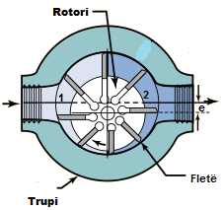
Si pasoje e ndryshimit të vëllimit të dhomave të mbushura me lëng, ndodh thithja e lëngut nëpërmjet tubit tё hyrjes pёr nё dhomёn e thithjes 1, si dhe shtypja e lёngut nё dhomёn e shtytjes 2 e dalja e lёngut nëpërmjet tubit tё daljes. Kjo pompë përdoret kur kerkohen trysni të ulëta , sidomos për qëllime ndihmëse (për lubrifikime). E metë e kësaj skeme është prurja jo e njëtrajtshme. Për mënjanimin e kësaj të metë përdoren pompa me shume fletë, zakonisht 6-12 fletë.
Prurja teorike e pompës me gjerësi b të rrotorrit dhe me n rrotullime në njësinë e kohës është:
$Q_{T}$ = 2 * πd * e * n * b

ku D – diametri i sipërfaqes së brëndshme të rrotorrit
e – jashtqëndërsia
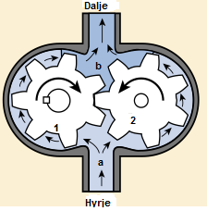

Pompat me rrota me dhёmbё

Pompat me rrota me dhëmbe janë me ingranim të brendshëm ose të jashtëm të elementit punues (rrotave me dhembë)
Me te perhapura jane pompat me ingranim te jashtem. Keto pompa perbehen prej nje ҫifti rrotash me dhembe te vendosura ne nje trup te perbashket me kanale hyrje dhe dalje te lengut, si ne figuren e meposhtme. Njёra nga rrotat me dhёmbё ёshtё rrotё aktive, e lidhur me boshtin e fuqisё.

Gjatë rrotullimit të rrotave me dhёmbё, lëngu që ndodhet në boshllëkun midis dhëmbëve dhe pjesёs sё brendёshme tё trypit tё pompёs (statorit), kalon nga dhoma e hyrjes (a), në dhomën e shtytjes (b). Gjatë rrotullimit të rrotave, dhëmbët sjellin vazhdimisht një vëllim (sasi) më të madhe lëngu se hapesira (vëllimi) e liruar prej dhëmbëve që ndodhen në ndërdhëmbëzim. Kjo diferencë vëllimesh bën që lëngu të shtyhet në tubin e dërgimit të pompës. Këto pompa dallohen për ndërtimin e tyre të thjeshtë dhe për sigurinë gjatë shfrytëzimit.
Pompat me rrota me dhëmbë realizojnë trysni të larta, zakonisht 10-20 MPa. Rendimenti vëllimor i këtyre pompave arrin deri në $ŋ_{p}$ = 0,87 – 0,9.
Prurja mesatare e këtyre pompave llogaritet :

$Q_{mes}$ = 2 * π * n * b * $m^{2}$(Z + 1)

Ku n – numri i rrotullimeve të rrotave
b – gjerësia e dhëmbit
m – moduli i rrotave me dhëmbe
z – numri i dhëmbëve

Tema 16: Njohuri tё pёrgjithshme pёr transmisionet hidraulike

Transmision hidraulik quhet bashkimi i një pompe hidraulike me një motor hidraulik.
Transmisioni hidraulik shërben për trasmetimin e energjisë mekanike (hidraulike) nga prodhuesi i kёsaj energjie te konsumatori. Nëqoftëse pompa hidraulike dhe motorri hidraulik janë të tipit dinamik, atëherë transmisioni quhet transmision hidrodinamik. Në qoftë se pompa hidraulike dhe motorri hidraulik janë të tipit vëllimor, atëherë transmisioni quhet transmision hidrostatik.
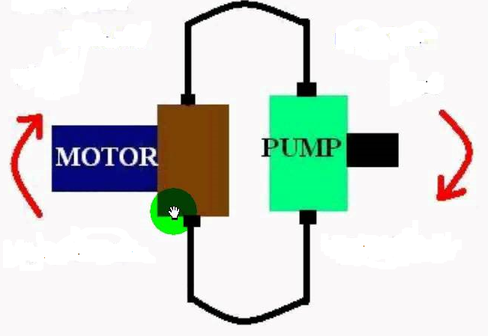
Përparësitë e transmisioneve hidraulike janë :
- përmasa të vogla (për njësi fuqie të transmetuar)
- rregullim i përshkallëzuar në kufij të gjërë i shpejtësisë së nyjes dalëse të motorrit hidraulik
- komandim i thjeshtë dhe i shpejtë
- njëtrajtshmëri dhe qëndueshmëri e lëvizjes sё lёngut
- afat të gjatë shërbimi

Transmisionet hidrostatike

Transmisionet hidrostatike kanë përdorim të madh në industrinë mekanike, sidomos në sistemet e rregullimit automatik, në makinat metalprerëse, në transport , në makinat bujqёsore etj.
Veprimi i transmisioneve hidraulike vëllimore bazohet në mosngjeshjen praktike të lëngjeve si dhe në ligjin e Paskalit.
Në figurën e mëposhtme jepet skema e punës së një hidrotransmisioni vëllimor.
Ai pёrbёhet nga rezervuari i lёngut, njё pompё vёllimore (me piston, me rrota tё dhёmbёzuara, me rotor fletё), njё motor hidraulik (p.sh., cilindёr me piston) dhe sistemi i tubave. Pompa, e vёnё nё lёvizje nga njё motor apo elektromotor, merr lёng nga rezervuari dhe, nёpёrmjet tubit tё dёrgimit e ҫon atё nё motorin hidraulik (cilindrin me piston). Nёn veprimin e presionit tё lёngut, pistoni zhvendoset duke kryer punё mekanike (p.sh., frenimin e rrotave tё automjetit). Njё sistem valvolash dhe tubi i kthimit bёjnё tё mundur kthimin e lёngut nё rezervuar.
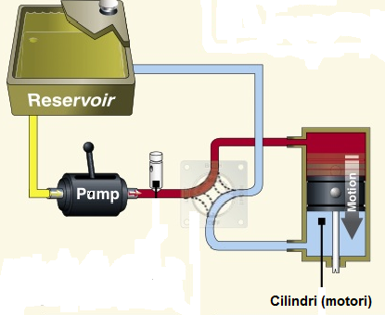
Llogaritja e këtyre sistemeve konsiston në atë që diametrat e pistonave ndryshojnë në funksion të ngarkesave që ushtrohen mbi to.
Fuqia e transmisionit vellimor percaktohet me formulen :
N = p * S * V = p * Q
Ku p – presioni dhe Q - prurja

Në transmisionet hidraulike vëllimore moderne presioni lëviz në vlerën nga 20-100 MPa.
Një transmision hidraulik vëllimor i plotё zakonisht ka në përbërjen e vet këto elementë :
- Pompa hidraulike
- Motorri hidraulik
- Pajisjet shpërndarëse të presionit
- Pajisjet rregulluese te presionit
- Pajisjet mbrojtëse të presionit

Të gjithë elementët e mësiperm lidhen me njëri tjetrin me tubacione, vendosja e ndërsjelltë e këtyre elementeve kundrejt njëri tjetrit bëhet në përputhje me detyrën funksionale të hidrosistemit.

Transmisionet hidrodinamike

Transmisionet hidrodinamike janë të përbëra nga bashkёveprimi i dy makinave hidraulike, njё pompe hidraulike dinamike (qendёrikёse ose aksiale) dhe njё motori hidraulik, tё lidhura kёto me rezervuarin dhe njё sistem tubash dhe rregullatorёsh (si në figurën e mëposhtme) :
Ky transmision hidrodinamik funksionon në këtë mënyrë :
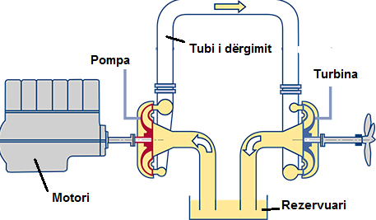
Pompa hidraulike e merr lёvizjen rrotulluese (mekanike) nga njё motor me djegie tё brendshme. Pompa thith lёngun nga rezervuari dhe dёrgon atё nёpёrmjet tubit te turbina (motori hidrauli) e cila energjinё hidraulike tё lёngut e kthen nё energji mekanike (lёvizje rrotulluese) qё i jepet elikёs sё ventilatorit. Nё kёtё rast, transmisioni hidrodinamik transmeton nё distancё momentin rrotullues tё motorit me djegie tё brendshme dhe e dёrgon atё te boshti i turbinёs.
Pra, nё pompё ndhodh shndёrrimi i energjisё mekanike nё energji hidraulike, ndёrsa nё turbinë ndodh e kundërta, energjia hidraulike transformohet në energji mekanike në formën e një moment rrotullues, i cili përballon momentin e konsumatorit (elikёs).

Transmisionet hidrodinamike ndahen në dy grupe :
- Në qoftë se momenti M1 në hyrje është i barabartë me momentin M2 në dalje transmisioni quhet bashkuese hidraulike.
- Në qoftë se momenti M2 në dalje të transmisionit është më i madh se momenti M1 ne hyrje të transmisionit ky do të quhet transformator hidraulik (hidrotransformator) dhe koeficienti i transformimit k do të jepet si raport i M2 / M1 :
k = M2 / M1
ku k – koeficient i transformimit të hidrotransformatorit

Ka raste kur pompa hidraulike dhe motori hidraulik bashkohen nё njё agregat tё vetёm. Me kete parim punon edhe kutia automatike e shpejtёsisё sё automomjetit qё quhet edhe hidrotransformator (si nё figurё). Hidrotransformatori ka nё njё trup tё vetёm pompёn (tё lidhur me motorin) si dhe turbinёn (tё lidhur me friksionin dhe mё tej, me transmisionin), Aty ёshtё e vendosur edhe njё pajisje qё mundёson ndryshimin e raportit tё transmisionit k, pra dhe momentitn rrotullues dhe numrin e rrotullimeve qё kalon nga pompa te turbina (pra, nga motori te rrotat e automjetit).

Tema 17: Mekanizmat e shpërndarjes sё lëngut në sistemet hidraulike.
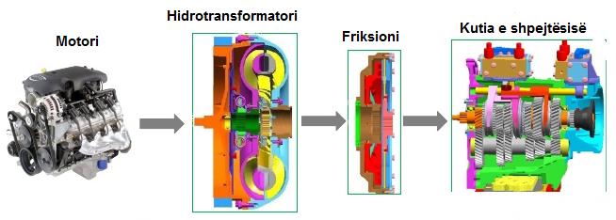

Gjatё funksionimit tё sistemeve dhe mekanizmave hidraulike, duhet qё tё komandohet (tё lejohet ose tё pengohet) kalimi i lёngut nё tuba dhe pajisje tё ndryshme, sipas rastit. Shpërndarja e lëngut punues në sektorët dhe agregatët e sistemeve hidraulike bëhet me anë të mekanizmave të shpërndarjes të tipeve tё ndryshme, si mё poshtё:
- me kasetë
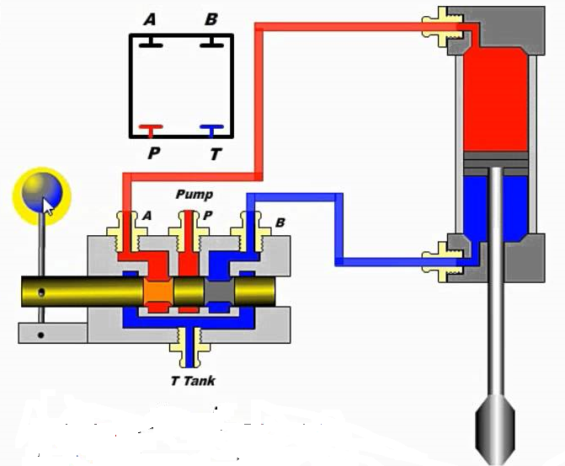
- me rubinetë
- me valvul

Komandimi bёhet me dorё (manual) ose nё mёnyrё automatike (mekanike, elektrike etj.).
Mё të pёrhapur në tre tipet e mësipërme janë ato me kasetë (si nё figurё). Lёngu me presion vjen nga pompa nё hyrjen P tё shpёrndarёsit dhe nё varёsi nga pozicioni i plunxherit, lёngu kalon nё daljen A, duke bёrё shtytjen poshtё tё pistonit nё cilindrin hidraulik, ose nё daljen B, duke bёrё lёvizjen e kundёrt tё tij (dhe kthimin e lёngut nё rezervuar).

Epërsia e këtyre mekanizmave është thjeshtësia e realizimit të pozicioneve të shumta të plunxherit kryesor si dhe vënia në veprim me dorë ose automatik (nga bobina elektrike) i plunxherit kryesor dhe në këtë rast shpërndarësi do të quhet elektroshpërndarës.

Mekanizmat mbrojtëse dhe rregulluese të presionit në sistem

Gjatë punës, vlera e presionit tё lёngut në sistemet hidraulike mund të rritet mbi vlerën e lejuar të punës dhe kjo mund tё sjellё rrezik pёr pajisjet e ndryshme nё sistem. Në këto raste, për të mos lejuar rritjen e trysninë sё lёngut mbi vlerën e lejuar përdoren valvulat mbrojtëse ose të sigurimit të cilat mund të jenë të tipit :

- diferencial
- me reduktim me presion konstant
- drosela

Valvulat diferenciale
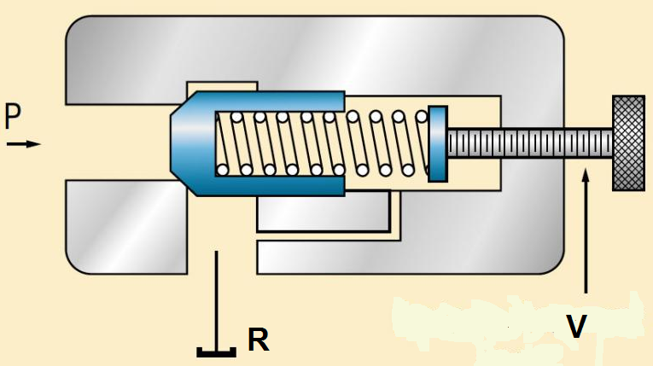
Kёto valvula janё tё thjeshta dhe veprojnё kur presioni i lёngut nё sistem arrin njё vlerё tё caktuar (si nё figurёn e mёposhtme). Kur presioni i lёngut nё sistem arrin vlerёn e lejuar, ky presion ushtron njё forcё tё caktuar mbi piston dhe mposht forcёn e sustёs. Piston hap rrugёn e kalimit tё lёngut qё kthehet nё rezervuar, duke ulur presionin nё sistem derisa pistoni mbyll kalimin e lёngut pёrsёri. Presioni i veprimit tё valvulёs rregullohet duke ndryshuar tensionimin e sustёs me anё tё njё vide rregullatore.

Valvula reduktuese me presion konstant
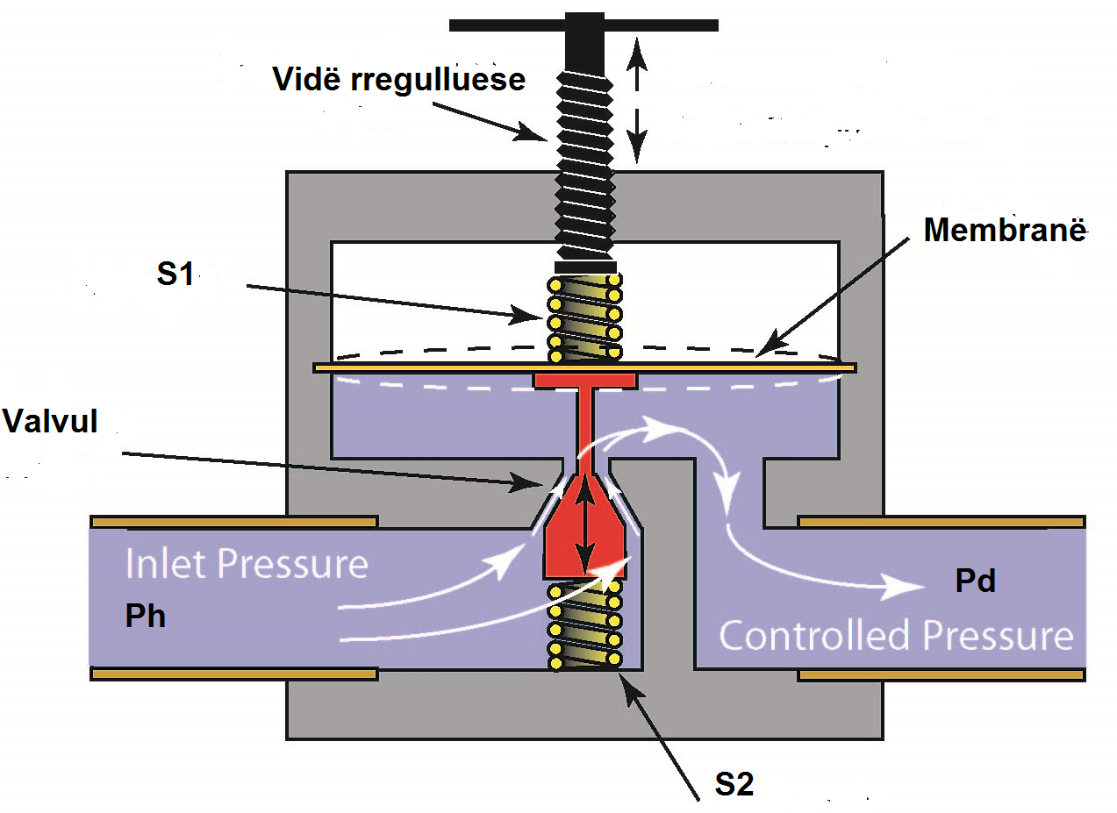
Valvulat reduktuese me presion konstant (reduktoret) përdoren kur del e nevojshme që nga një agregat (burimi) të furnizohen disa konsumatorë me lëngje me presione të ndryshme. Pra këto valvula mund të rregullojnë presionin në një sistem hidraulik nga vlera minimale deri në vlerën maksimale në varesi nga presionet e punës në konsumatorë të ndryshëm të sistemit.
Këto valvula e mbajnë presionin në dalje në vlera konstante pavaresisht nga vlerat e presionit në hyrje që mund të jetë i ndryshueshëm. Nё figurё tregohet njё valvul reduktuese me presion konstant. Ҫfarёdo presioni tё jetё nё hyrje tё valvulёs (Ph), njё sistem sustash (S1 dhe S2) qё veprojnё nё njё diafragmё, bёn qё hapja dhe mbyllja e valvulёs konike tё garantojё njё presion tё caktuar (Pd), konstant, nё dalje tё lёngut. Ky presion rregullohet nёpёrmjet tensionimit tё sustёs S1.

Droselat
Droseli në vetvete është një rezistence hidraulike lokale e cila vendoset në rrugën e rrjedhjes së lëngut për kufizimin e prurjes ose për uljen e presionit .
Droselat janë të tipeve të ndryshme , me i përhapuri është ai i tipit me rubinetë.
E meta kryesore e droselave me rubinetë është varësia e prurjes së lëngut nga temperatura. Në rastet kur kemi lëngje me veshtulli ( viskozitet) të lartë mund të çojë deri në bllokimin e kanalit të kalimit të lëngut në drosel. Për mënjanimin e bllokimit te kanalit në disa tipe droselash bëhet rregullimi i rezistencës hidraulike me anë të ndryshimit të gjatësisë së kanalit ku kalon lëngu duke mbajtur të pandryshuar seksionin e tij.
Të gjithë elementët e mësipërm vendosen në një sistem hidraulik sipas kërkesave teknike që lidhen me shfrytëzimin optimal të sistemit hidraulik.

Tema 18: Turbinat hidraulike

Turbinat hidraulike janë makina (motorё) hidraulike që shndërrojne energjinë e lëngut ne energji mekanike. Zakonisht turbinat vendosen ne disnivel nga rezervuari i siperm i lёngut, i cili zakonisht quhet rezervuari i marrjes.
Gjatë lëvizjes në tubacion nga rezervuari i marrjes deri në turbinë lëngu zotëron energji hidraulike e cila sipas ekuacionit të Bernulit është :
E = Z + $\frac{p}{d*g}$ + $\frac{v^{2}}{2*g}$
ku Z – energjia potenciale
$\frac{p}{d*g}$ - energjia e presionit të lëngut
$\frac{v^{2}}{2*g}$ - energjia kinetike e lëngut

Kjo energji hidraulike shndërrohet në rrotën e punës së turbinës në punë mekanike . Në rrotën e punës së turbinës lëngu futet në rrethine dhe del në qender. Gjatë këtij procesi ndodh zvogëlimi i momentit të sasisë së lëvizjes i cili shndërrohet në punë mekanike. Ekuacioni themelor i turbinave jep lidhjen ndërmjet ndryshimit të energjisë së lëngut në rrotën e punës dhe parametrave kinematike të rrymës së lëngut.
Ky ligj formulohet :
Zvogëlimi i momentit të sasisë së lëvizjes së rrymës së lëngut gjatë kalimit të tij nga seksioni i hyrjes në atë të daljes së rrotës së punës është i barabartë me momentin rrotullues që fitohet në boshtin e turbinës.

Klasifikimi i turbinave hidraulike

Turbinat hidraulike klasifikohen sipas disa kritereve :
1- Sipas llojit të energjisë hidraulike të lëngut që shndërrohet në punë mekanike në rrotën e punës së turbinës. Ato ndahen në :
- turbina aktive
- turbina reaktive
Në rast se turbina shfrytëzon energjinë kinetike dhe potenciale të rrymës së lëngut turbina quhet reaktive.
Në rast se turbina shfrytëzon vetëm energjinë kinetike të rrymës së lëngut turbina quhet aktive.

2- Sipas numrit të rrotave të punës në bosht turbinat ndahen në :
- turbina me një rrote pune ( një shkallëshe)
- turbina me shume rrota pune (shume shkallëshe)

3- Sipas fuqise në bosht turbinat ndahen në :
- turbina të vogla me fuqi deri ne 1000 KW
- turbina të mesme me fuqi deri ne 20.000 KW
- turbina të mëdha me fuqi deri në 700.000 KW

Sipas klasifikimit të mësiperm, me i përgjithshëm është klasifikimi i llojit të parë ( aktive – reaktive).

Vetë turbinat reaktive sipas drejtimit të rrjedhjes së lëngut (relativisht aksit të turbinës) mund të ndahen në dy lloje :
- turbina aksiale ku lëngu futet dhe del nga rrota e punës sipas drejtimit të aksit
- turbina rrezore-aksiale ku lëngu hyn në rrotën e punës sipas drejtimit të rrezes dhe del në drejtimin aksial.
Turbinat aksiale quhen ndryshe turbina Kapllan , kurse ato rrezore – aksiale quhen ndryshe turbina Frencis, emërtimet sipas inxhinierëve që i kanë konstruktuar (shih figurёn e mёposhtme)

Për të rregulluar fuqinë e turbinës shërben aparati i drejtimit të rrjedhjes së lëngut i cili ndryshon automatikisht drejtimin e rrjedhjes dhe sasinë e lëngut që futet në rrotën e turbinës.
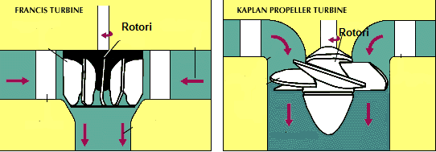
Llogaritja e fuqisë së turbinës
Siҫ dihet fuqia e lëngut jepet nga ekuacioni :
$$N_{l=Q*d*g H}$$

Ku H është ngarkesa e turbinës
Ngarkesa H e turbinës është diferenca e energjisë specifike ${ E}_{1}$ të lëngut në hyrje të turbinës me energjinë specifike ${ E}_{2}$ të lëngut në dalje të turbinës , pra :
H = ${ E}_{1}{- E}_{2}$

Duke përcaktuar ${ E}_{1}$ dhe ${ E}_{2}$ nga ekuacioni i Bernulit del se :
H = ${ H}_{gj}{- H}_{h}$

Ku ${- H}_{h}$ janë humbjet hidraulike nga niveli i sipërm deri në dalje të ujit
${- H}_{gj}$ është ngarkesa gjeometrike e impjantit , pra ndryshimi midis nivelit të sipërm me atë te poshtëm.

Për shkak të humbjeve të energjisë në turbinë , jo e gjithë fuqia e lëngut transmetohet në boshtin e turbinës . Raporti ndërmjet fuqisë së turbinës dhe fuqisë që ka lengu quhet rendiment i turbinës.

Duke shënuar me ${ N}_{t}$ fuqinë në bosht , rendimenti i turbinës është :
ŋ = $\frac{N_{t}}{N_{l}}$

Për turbinë aktive fuqia e turbinës do të shprehej :
${ N}_{t}$ = ${ N}_{l }*$ŋ
ose : ${ N}_{t}$ = ${Q*d}_{g }* H*$ŋ

Për turbinën aktive ngarkesat karakteristike kanë po atë kuptim si dhe turbinat reaktive.
Fuqia në këto turbina do të llogaritet me po atë formulë , pra :
${ N}_{t}$ = ${Q*d}_{g }* H*$ŋ

Prurja e lëngut që kalon nëpër turbinë , llogaritet si prurje lëngu që rrjedh nëpër hundëzat e turbinës :
Q = $\frac{π* D_{0}^{2}}{4}$ Z ϕ $\sqrt{2gH}$
Ku D –diametri i rrymës në dalje të hundëzës
ϕ - koeficienti i shpejtësise së hundëzës
H - ngarkesa e turbinës
Z – numri i hundëzave

Siҫ shihet nga formula prurja në turbinë pra edhe fuqia e turbinës aktive varet nga madhësia e hapjes së aparatit të drejtimit dhe nga ngarkesa H që vepron në turbinë , por nuk varet nga madhësia e rrotës së punës.

Humbjet e fuqisë dhe rendimentit të turbinës

Në ngjashmëri me pompat dhe në turbinë ndodhin tre lloje humbje energjie :
- humbje hidraulike
- humbje vëllimore
- humbje mekanike

Humbjet hidraulike marrin parasysh humbjet e energjisë për shkak të fërkimit hidraulik si dhe humbjet gjatë ndryshimit të rrjedhjes së lëngut.
Humbjet vëllimore marrin parasysh rrjedhjet e lëngut në elementë të ndryshme të turbinës. Duke shënuar me Q prurjen efektive të lëngut ( ajo që kalon në rrotën e punës) dhe $Q_{T}$ prurjen teorike që disponohet atëherë rendimenti vëllimor është :
$ŋ_{v}$ = $\frac{Q}{Q_{T}}$

Humbjet mekanike marrin parasysh humbjet e fuqisë në fërkim nё pjesёt e lёvizёshme tё turbinёs, pra në kushineta , premistopa etj. Duke shënuar me $N_{b}$ fuqinë e turbinës dhe $N_{m }$ fuqinë e lëngut në hyrje të turbinës , rendimenti mekanik është :
$ŋ_{m}$ = $\frac{N_{b}}{N_{m}}$

Rendimenti i përgjithshëm i turbinës shpreh produktin e rendimenteve të veҫanta. Pra :
ŋ $=ŋ_{h}* ŋ_{m}* ŋ_{v}$

Motorёt hidraulikё vëllimorё
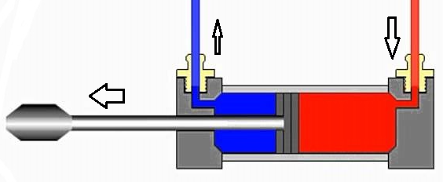

Motorrët hidraulikë vëllimore janë pajisje hidraulike që realizojnë shndërrimin e energjisë hidraulike në energji mekanike, nëpërmjet ndryshimit te vellimit te dhomave punuese të makinës . Në funksion të levizjes se elementit punues, motorrёt hidraulikё ndahen në dy grupe :
- motorrë hidraulikë vëllimorë me levizje rrotulluese të elementit të punës
- motorrë hidraulikë vëllimorë me lëvizje drejtvizore të elementit punues ( këto quhen ndryshe dhe cilindra fuqie).
Në industrinë mekanike të ditëve të sotme , më i përdorshëm është motorri hidraulik me piston (si nё figurёn e mёsipёrme). Lёngu me presion qё futet nё dhomёn e djathtё tё cilindrit, e shtyn pistonin nё tё majtё dhe aksi i lidhur me tё, kryen punё mekanike (p.sh., te mekanizmat ngitёs hidraulikё.

